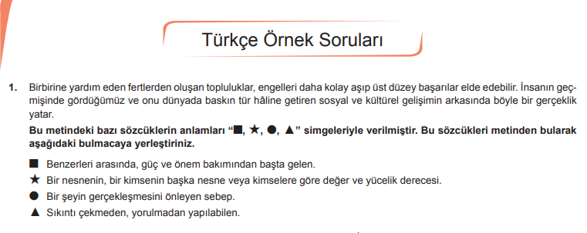
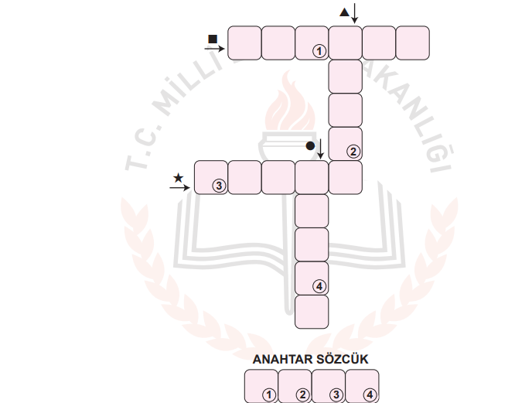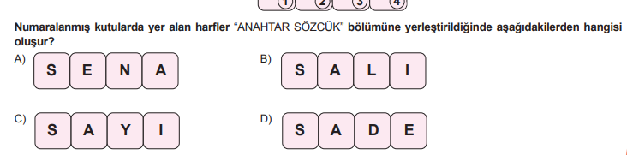

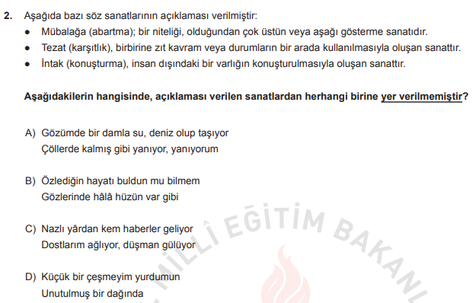

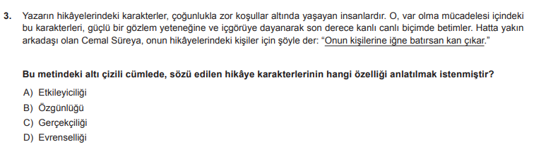
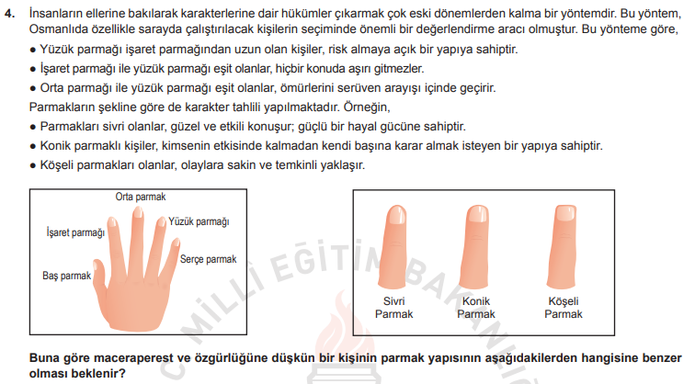
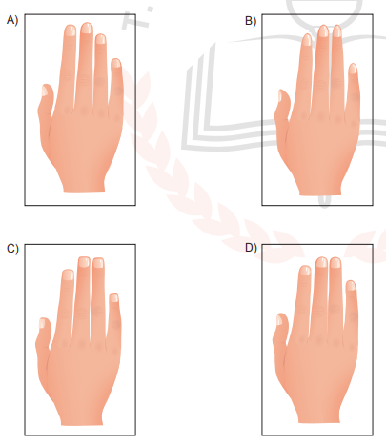

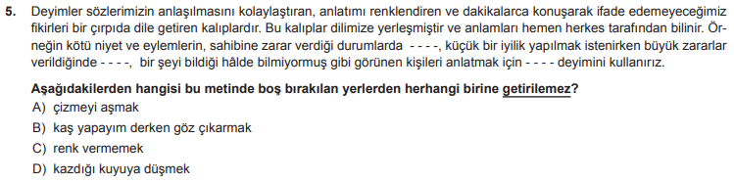

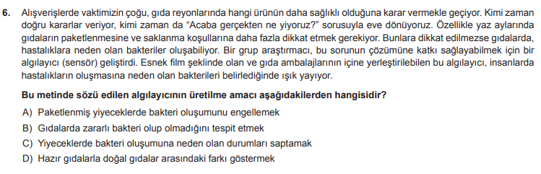
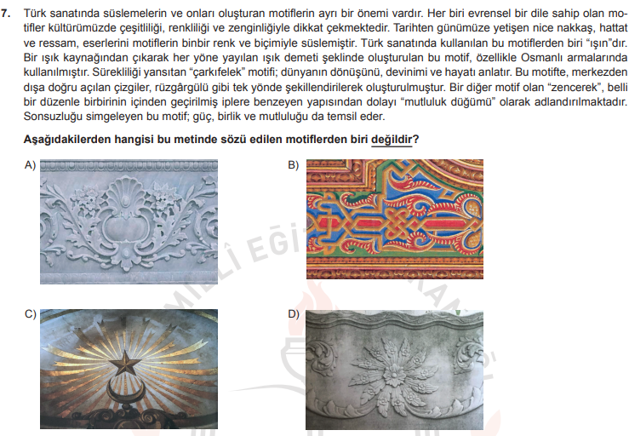
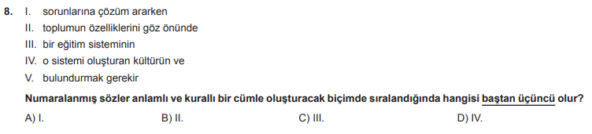
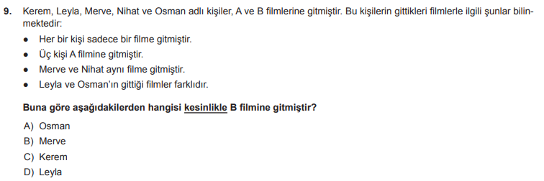
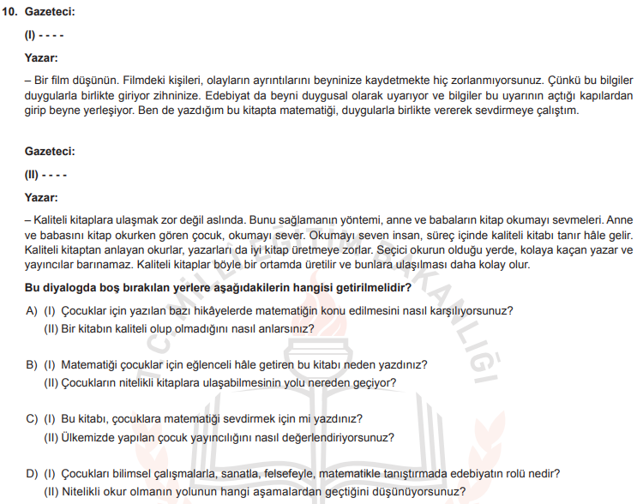

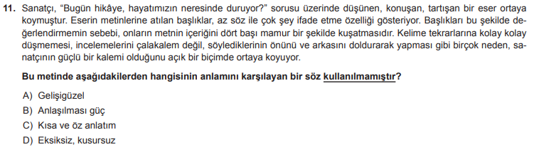

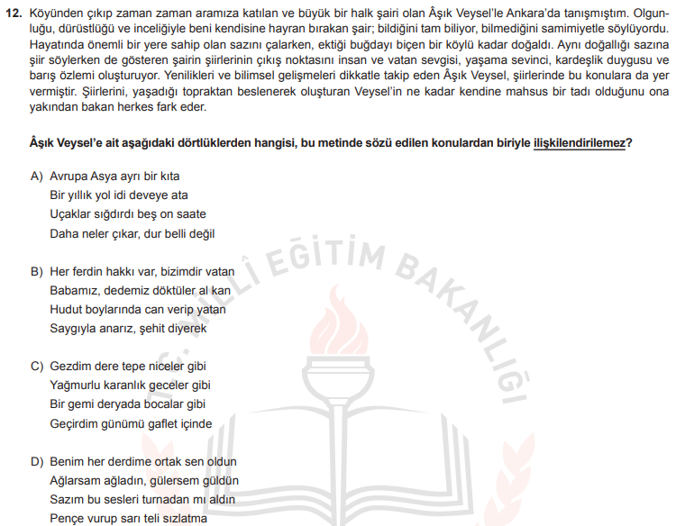

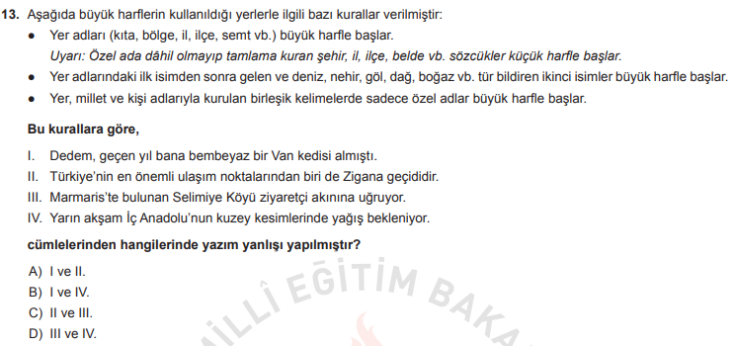

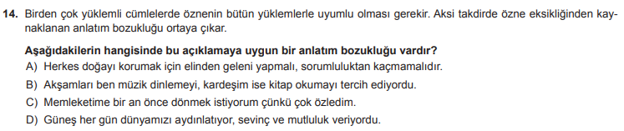

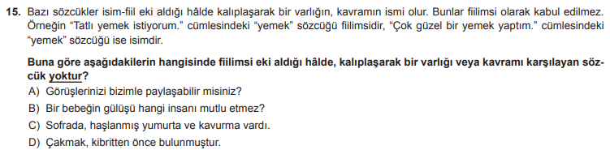

Bir iş yerinde hafta iç her gün domates,mercimek,yayla,ezogelin ve tarhana çorbası; sulu yemeklerden de karnıyarık, sulu köfte, kuru fasulye, ıspanak ve pırasa yemekleri yapılmaktadır. Bu durumla ilgili bilinenler şunlardır:
. Ezogelin çorbası haftanın ilk günü çıkmaktadır.
. Her gün bir çorba, bir sulu yemek çıkmaktadır.
. Kuru fasulye, ezogelin çorbasından iki gün sonra çıkmaktadır.
. Domates, perşembe günü çıkmamakta ve kuru fasulyeden sonra çıkmaktadır.
. Tarhana çorbası ile ezogelin çorbası bir gün arayla çıkmamaktadır.
. Ispanak yemeği ile yayla çorbası birlikte çıkmaktadır.
. Karnıyarık, mercimek çorbasından sonra çıkmaktadır.
16. Yukarıdaki bilgilerden hareketle hangisi kesinlikle yanlıştır?
- Pırasa yemeği ile Ezogelin çorbası aynı gün çıkmaktadır.
- Domates çorbası ile Karnıyarık yemeği aynı gün çıkmaktadır.
- Tarhana çorbası ile sulu köfte aynı gün çıkabilir.
- Ispanak ve pırasa birbirini takip eden günlerde çıkabilir.

17. Hangi çorbanın ve hangi sulu yemeğin çıkacağı gün belli değildir?
- Domates- Karnıyarık
- Yayla- Ispanak
- Mercimek- Kuru fasulye
- Ezogelin- Pırasa

Bir okulda nöbet tutan Atıl, Atiye, Ali, Altan ve Aliye isimli öğretmenlerin haftalık nöbet çizelgeleriyle ilgili bilinen şunlardır:
- . Herkes bir gün nöbet tutmaktadır.
- . Nöbetler bir erkek, bir kadın öğretmen art arda gelecek şekilde hazırlanmıştır.
- . İlk ve son nöbeti erkek ve Fenerbahçeli bir öğretmen tutacaktır.
- . Ortak renklere sahip takımları tutan öğretmenler art arda nöbet tutmayacaktır.
- . Aliye, Atiye’den önce nöbet tutmaktadır.
- . Ali, Galatasaraylı ve Atiye’den önce nöbet tutmaktadır.
18. Yukarıdaki bilgilerden hareketle hangisi kesin yanlıştır?
- Atıl Cuma günü nöbet tutmaktadır.
- Aliye, Atiye’den önce nöbet tutmuştur.
- Kadın öğretmenlerin nöbet sıralaması isimlerinin alfabetik sıralamasına göredir.
- Aliye ve Atiye aynı takımı tutabilirler.

19. Hangi ikili Beşiktaş’ı tutuyordur?
- Atıl- Altan
- Ali- Altan
- Atıl- Ali
- Aliye- Atiye

Hayrunisa, Hafize, Hakkı, Hayati, Hüsnü ve Hatice isminde altı kişi yuvarlak bir masanın etrafına, birden altıya kadar numaralanmış sandalyelere oturacaklardır ve numaralar saat yönünde sıralanacaktır. Oturma düzeni ile ilgili bilinenler şunlardır:
. Hiçbir zaman iki erkek ya da iki kız birlikte oturmamışlardır.
. Hayrunisa, bir numaralı sandalyeye oturmuştur.
. Hayati ile Hayrunisa arasında bir kız ve Hakkı oturmaktadır.
. Hatice ise Hayati ile Hüsnü arasında oturmaktadır.
1. Üç numaralı sandalyede oturan kimdir?
A. Hüsnü B. Hatice C. Hafize D. Hatice

